Nicaragua. Dov’è monsignor Álvarez? «È in una cella buia e fa i suoi bisogni in un buco»
Uno studio racconta le violenze subite dalla Chiesa cattolica per mano del dittatore Ortega. E le angherie contro il vescovo di Matagalpa, di cui si hanno poche notizie
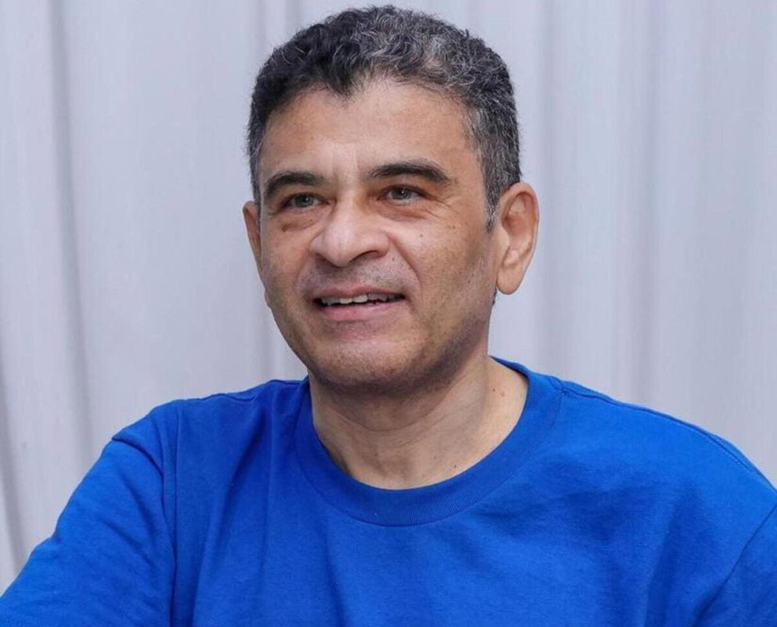
Monsignor Rolando Alvarez, vescovo di Matagalpa, condannato a 26 anni di carcere duro dal regime di Ortega (Ansa)
Un vescovo nicaraguense in carcere, 37 preti in esilio, tra cui un altro vescovo e 32 religiose di varie congregazioni espulse. Sono questi alcuni dei numeri delle 529 violenze contro la Chiesa cattolica in Nicaragua messe in atto dalla sempre più feroce dittatura di Daniel Ortega e dalla sua moglie “copresidenta", così chiama il sandinista Rosario Murillo.
A snocciolare questi numeri lo studio "Nicaragua: una Chiesa perseguitata?” della ricercatrice nicaraguense Martha Patricia Molina, presentato pochi giorni fa e che descrive nel dettaglio i 529 attacchi tra l'aprile del 2018, quando sono scoppiate manifestazioni antigovernative nel paese represse nel sangue da Ortega, e la fine di marzo di quest’anno: 84 nel 2018, 80 nel 2019, 59 nel 2020, 55 nel 2021, 161 nel 2022 e già 90 nel primo trimestre del 2023.
Lo studio, diviso in quattro capitoli, racconta le ostilità che la Chiesa ha subito negli ultimi cinque anni.
(Da https://www.tempi.it/nicaragua-dove-monsignor-alvarez-e-in-una-cella-buia-e-fa-i-suoi-bisogni-in-un-buco/)

